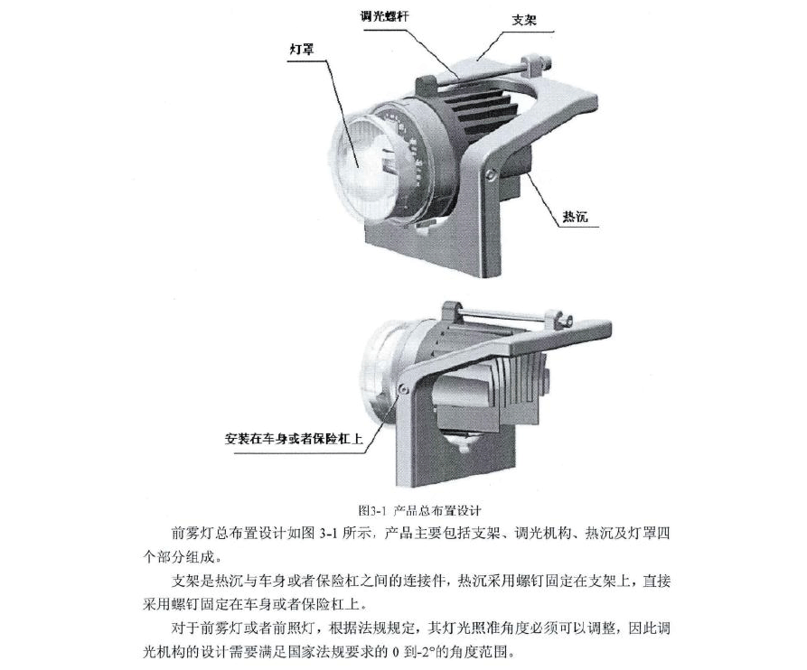
LED 前雾灯设计

灯罩的主要作用是在LED 本身实现配光的基础上实现光型的调整，实现前芬灯或者转弯辅助灯。同时实现车灯的密封，以实现防 水性、防尘和防腐蚀性能的要求。热沉主要是散发 LED 产生的热贷，从而使得LED 节温不得高于 其所能承受的
110°c ，以保证车灯的正常工作。
热沉安装方式如图 3-2 所示，热沉和附件之间采用螺钉连接，要求具有高强度和高可靠性．需要满足振动试验的要求。

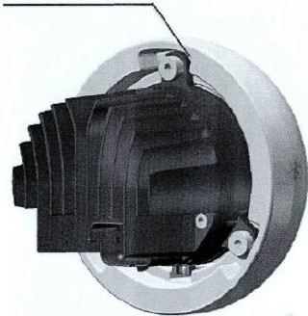
热沉安装在附件上

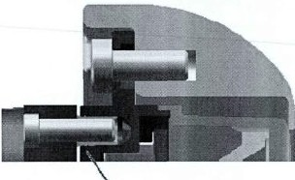
热沉安装在附仵上

图3.2 执沉安装

产品结构设计

产品爆炸图如图3-3所示。
济学系统中氏射铅、巾鸦板、散执块、许装j秀倍、 LED 阵列和字体 六部分纠 成

其中反射镜、LED 阵列和光学透镜组成了光学单元， 实现前雾灯或者动态转弯灯的配光。
电 路板实 现 LED 的驱动，实现 过电压保护和低电压保护。
散热块的主要作用是墩去LED 所产生的热贵，保证L ED 节点温度在正常工作范
围内。
壳体的 作用是将执沉与支架进行连接，安装和固定，同时还需要实现可调光功能， 要求强度商， 韧性好，选择 PBT 材料可以满足要求。

光学透

傥

反射笣
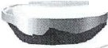
电路板 －它
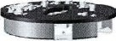

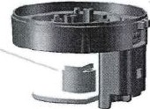
散共块

图3-3 产品三维燥炸图

产品机械设计

3. 3. l 产品总成设计
前雾灯，总成设计如图3-4所示。

LEJ)阵列

壳体

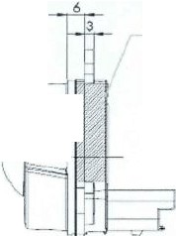
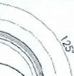
M引 Kin9 村 C.
/．飞＼

穸（
'
，多
-－ 竺

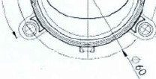
} i/ 暑II丿
，
』
,I1-

/

图 3-4 产品总成二维图

3. 3. 2 光学透镜设计

前雾灯光学透镜设计尺寸如3-5所示。
”~
.3
「; 1
/／

(.'
.
ozc
\
＼
\\
七寸
x
且
K盖
\

- ，己 丫
.
＼
＼
＼
＼
＿
／
／
I



OE!Af_ Y
50o ·soo
o-?
『
,
I
.
I
＼
J.
./l
＇上
，

003-5 光学透镜二维1各



3. 3. 3 装配 设计
3
z
装配力最大不能超过IOON, 如图 3-6 所示．
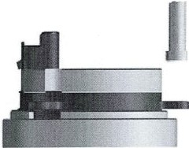

图 3-o 安装力要求
蛭钉孔局部视图如图3-7 所示。

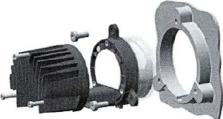
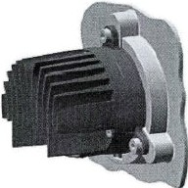

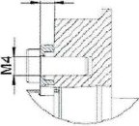
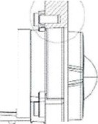DETAIL Z
-－=＿-
．
困 3.7 嫖钉孔局部视图
媒钉孔局部视图如图 3-8 所示。

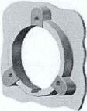

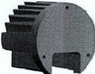
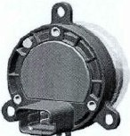


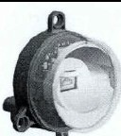图 3.8 螺钉 孔局 部 视图
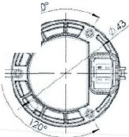
钻孔尺寸如OO 3-9所示。

』-3（

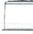

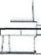
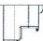
, W ： 佟
卢一
主
\
w
令
7

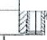
叩
g
＇＇
念
\
，mF
，矿昭勹
勿『
/ ＼＇
八}
3

困 3-9 钻孔尺寸
”8
/ 8炉
5J
压力补偿设计，车灯采用密封设计，以避免水汽和灰尘等的进入，水汽和灰尘的

进入可能导致电路板腐蚀透镜透光率降低等失效模式．对此，产品采 用采用半透膜自拈贴设计，如图 3-10 所示，可以避免水汽的进入， 但可以保持空气的流通， 减小车灯内外的压力差。
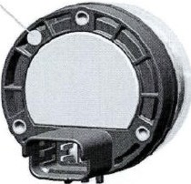
半透膜（自粘苍）

图 3-10 压力补偿设计

  - 产品材料设计

材料选择如表 3-1所示e
表 3-1 材科选抒
笭部件 | 材料
LED 基板 | lnGaN
PCB 电路板 | FR4
EMI 盒 | CuZn
热沉 | Aluminumallov
兖体 | E'BT
反射镜 | PBT/PEI
衬垫 | Silicone

光学设计及配光特性

LED选取OSRAM 公 司的 新 产品 OSTAR衵 e-ddlamp系列 ， 单颗 LED可 以 达到10 001m的光输出。此LED膜组可以 应用于汽车前雾灯 CECE R1 9 class F3) 也 可以应用汽车动态转弯灯(ECE R119)，以及 前照灯的部分 光源及前照灯AFS系统的部分光源， 在此基础 上只需 要另外一个LE D校组光 源头现0度以上的照明即可。
根据 ECE-R l9, § 6.4.2.4, 此模组应用于前雾灯的时候，明暗截止线衙要下调 l
度．

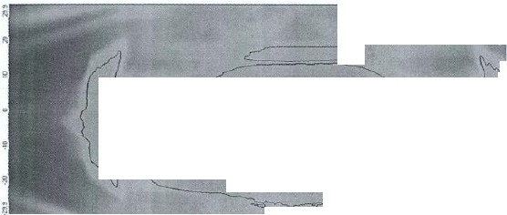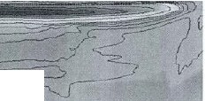改变前面的配光镜可以改变其光学特性，以涡足待续开发的摇要．

3. 5. 1 照度分布
根据OST从也Headl皿 p系列LED的参数和设计的配光镜的参数，采用Lucid sha严
软件进行光照度分布摸拟计算，结果如图3-11和3-12所示，
,6a
R

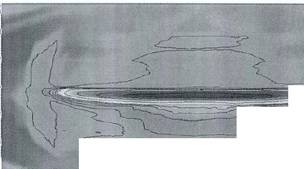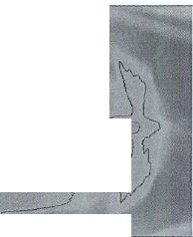二
。
,
s ．
芒
芍呈 父c``b夕
一－— ．一、
雪

~-＿
.a
g
C.
飞户、 立 ，J.飞 f
/～气 －（I

......... ·.••,"'_＿“.,.”“".心.·…,_，.，0^{孚·｀}0 ^{－干}',^{．二．}“ ” “ 3 .. ...
”

~ 氏（哼
4 .

图 归 l 扔芬灯配光筷拟效果
．，9
., 幻的^ ~1沁
“'.“s1吓 n~，如'"""''

;
右.}，黄己OA
_＿
l
了
厂－
．
． ， 又 l

\.，}．二三
＿＿＿＿-
`
\
仁一 了· 了

.... ... . .`》 .“

工:二> -
1比U- “ 心'1怂计—`· . 沁 义

' ` 0 99
凶。心·'..

•_J .,
，由"'山"｀心Sn 冷“”“如
12 前歹灯和动态转杏灯配光揆拟效果
结果可以满足0 84660的婓求，

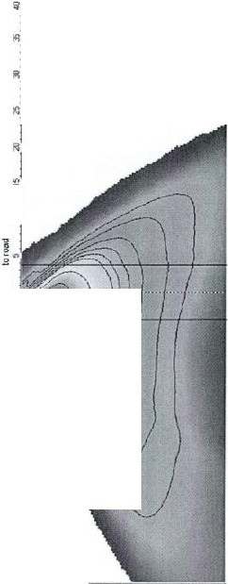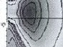3 . 5. 2 路面照明 鸟瞰图
根据 OS T A 的 Headlamp系列LED的参数和设计的配光镜的参数，采用Lucid shape
软件进行路面照明膜扭计算，明暗截止线 下压1度，结果如图3-13所示。
:j

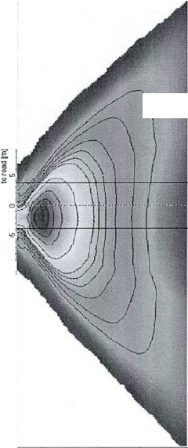
『R
L
．
｀
．
｀
r
A
4·
＿
人．
＼
动
o
nl
百l
E8bG0
石muP
＼ ．
｀
｀ ua0Sg
n出口』父

2 5” 20 2 3.
胃) \
°
1, 10 1$ i0 23 30

'—-,
mg m“ h l “如'"'
· _ e _ 8 I O , · 勾 磁 0
O1i九 mc ,. ＊ 叩. ” “ .t"nl
' . .心0 0声8100e

r., tt.ive缸 mm nO l沟
．
前雾灯鸟瞰图模拟效果
fe1忒iveiImlu h a心 1勾
前雾灯和动态转穹灯鸟橄图模拟效果

图3-13 道路照明鸟墩图
＼
R·—
R·—
仑·—
.
ni
泣巳卫
0
R·
内
o-俨
父 ．


道路 照明 效 果模拟 参 数如表 3-2 所示．
表3·2 参数仗芷
。
数岳 | 2
车前位置
左车道与轴线距离 | -2
距离车辆中间距离 | 1.5
安装高度 | 0.4
棵拟单元尺寸 | 0.25
虚拟照明损式 | 光线

3. 5. 3 明暗截止线
明暗截止线角度如图 3-14 所示。

．占

一一一一一一一一一一一一一一一一一一一一一一一一一 片 －－－－－－

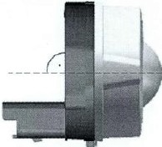
图 3 -1 4 明暗袚止线角度
假设水平光分布明暗截止线竖直方向角度为(0 士0. 7},0

散热设计

3 . 6. l 功率衰 减曲线
祚 雾 灯功 率 衮减曲线如 图 3 - 15所示。
021ooI 印 Oll心
.
3l
...
图纸 中 设 计 公差 为士0 . 7气

、-

43 心 幻 ,05 t2$
. J
2
R o
5 名H
谌0 3
T 矿 CJ

衔3-15 功率哀减曲线

以上内容仅为本文档的试下载部分，为可阅读页数的一半内容。如要下载或阅读全文，请访问：https://d.book118.com/278107004116006022

